Таблиця 1
Вихідна інформація для побудови багатофакторних моделей діагностики ймовірності банкрутства підприємства, тис. грн
№ з/п | Показник | Базовий рік | Звітний рік
1. | Середньорічна вартість активів | 55496 | 61973
2. | Середньорічна вартість необоротних активів | 25218 | 31936
3. | Середньорічна вартість оборотних активів | 30278 | 30038
4. | Середньорічна величина власних оборотних коштів | 26780 | 26937
5. | Середньорічна величина запасів | 21331 | 23278
6. | Середньорічна величина поточної дебіторської заборгованості, грошей та їх еквівалентів | 8891 | 6673
7. | Середньорічна вартість власного капіталу | 51998 | 58873
8. | Середньорічна величина зобов’язань і забезпечень | 3498 | 3101
9. | Середньорічна величина поточних зобов’язань і забезпечень | 2581 | 2548
10. | Нерозподілений прибуток (непокритий збиток) | 6325 | 10086
11. | Чистий дохід від реалізації продукції (товарів, робіт, послуг) | 28429 | 38523
12. | Валовий: прибуток (збиток) | 5721 | 10143
13. | Фінансові витрати | 589 | 332
14. | Фінансовий результат до оподаткування: прибуток (збиток) | 6325 | 10086
15. | Чистий фінансовий результат: прибуток (збиток) | 6325 | 10086
16. | Витрати на оплату праці та відрахування на соціальні заходи | 8735 | 10903
17. | Амортизація | 1652 | 1899

1. Модель Альтмана
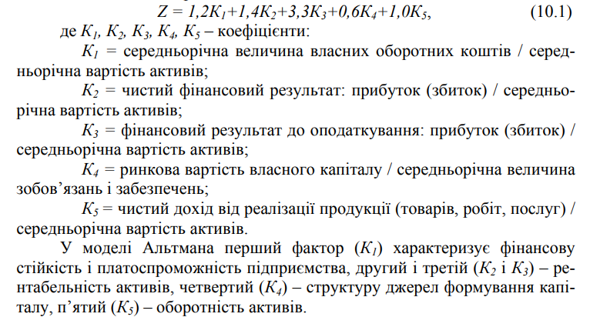
Базовий рік:
К₁ =
К₂ =
К₃ =
К₄ =
К₅ =
Z =
Звітний рік:
К₁ =
К₂ =
К₃ =
К₄ =
К₅ =
Z =
Залежно від фактичного значення Z-показника ступінь можливості банкрутства підприємства визначається за шкалою:
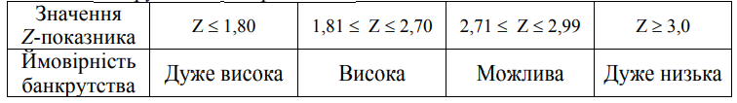
2. Модель Спрінгейта
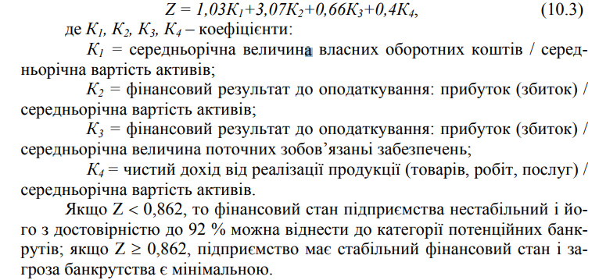
Базовий рік:
К₁ =
К₂ =
К₃ =
К₄ =
Z =
Звітний рік:
К₁ =
К₂ =
К₃ =
К₄ =
Z =
3. Тести на ймовірність банкрутства Лису (Z_{Л}) і Таффлера (Z_{Т}):
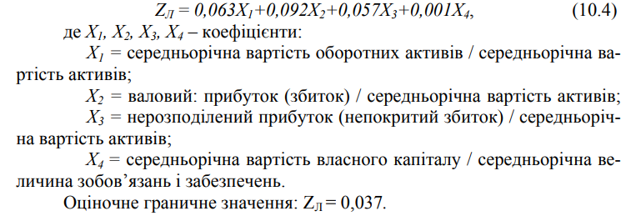
Базовий рік:
X₁ =
X₂ =
X₃ =
X₄ =
Zл =
Звітний рік:
X₁ =
X₂ =
X₃ =
X₄ =
Zл =
Z_{Т}= 0,03Х₁+0,13Х₂+0,18Х₃+0,16Х₄
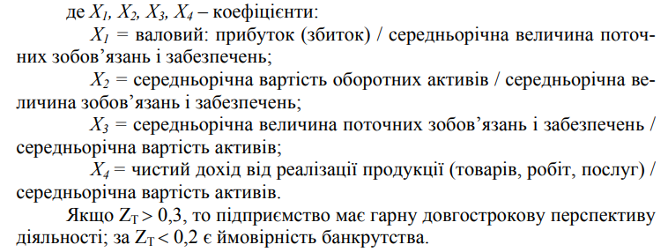
Базовий рік:
X₁ =
X₂ =
X₃ =
X₄ =
Z_{т} =
Звітний рік:
X₁ =
X₂ =
X₃ =
X₄ =
Z_{т} =
4. Показник діагностики платоспроможності Конана і Гольдера розраховується за формулою:
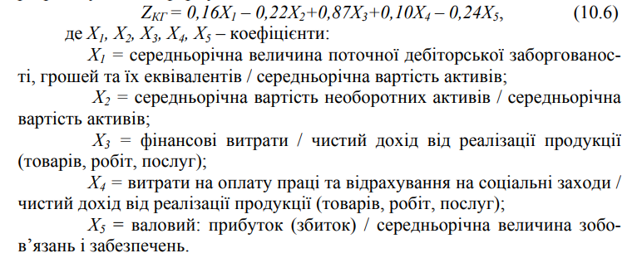
Наведене рівняння було отримано за допомогою кореляційного аналізу статистичної вибірки показників 95 малих і середніх промислових підприємств. Ймовірність затримки платежів для різних значень Z_{КГ} визначається за шкалою:
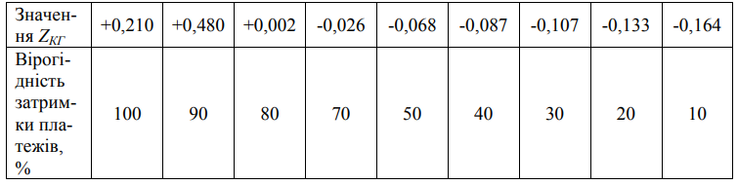
Базовий рік:
X₁ =
X₂ =
X₃ =
X₄ =
X₅ =
Z_{КГ} =
Звітний рік:
X₁ =
X₂ =
X₃ =
X₄ =
X₅ =
Z_{КГ} =
5. Універсальна дискримінантна функція:
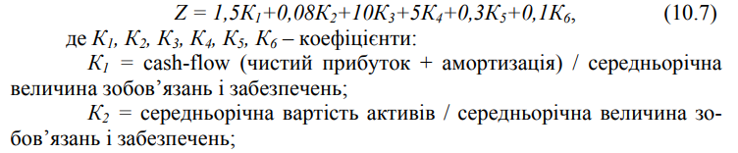
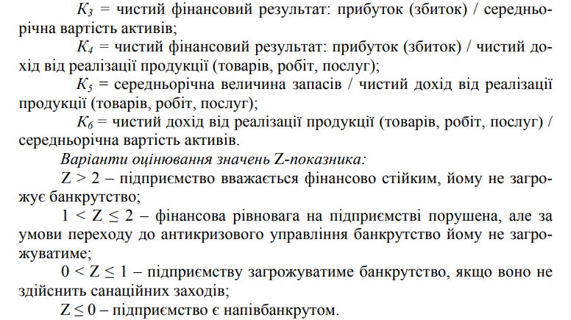
Базовий рік:
К₁ =
К₂ =
К₃ =
К₄ =
К₅ =
К₆ =
Z =
Звітний рік:
К₁ =
К₂ =
К₃ =
К₄ =
К₅ =
К₆ =
Z =
Таблиця
Результати побудови багатофакторних моделей діагностики ймовірності банкрутства підприємства
Модель | Значення Z-показника |  | Характеристика фінансового стану та ймовірності банкрутства
 | базовий рік | звітний рік
Модель Альтмана
Модель Спрінгейта
Модель Лису
Модель Таффлера
Модель Конана і Гольдера
Універсальна дискримінантна функція

